附件：网上办事大厅使用说明

新乡医学院三全学院网上办事大厅

网上办事大厅的登录方式
1 电脑端登录，在浏览器中输入http://www.sqmc.edu.cn，找到校内资源，
图1

点击统一身份认证
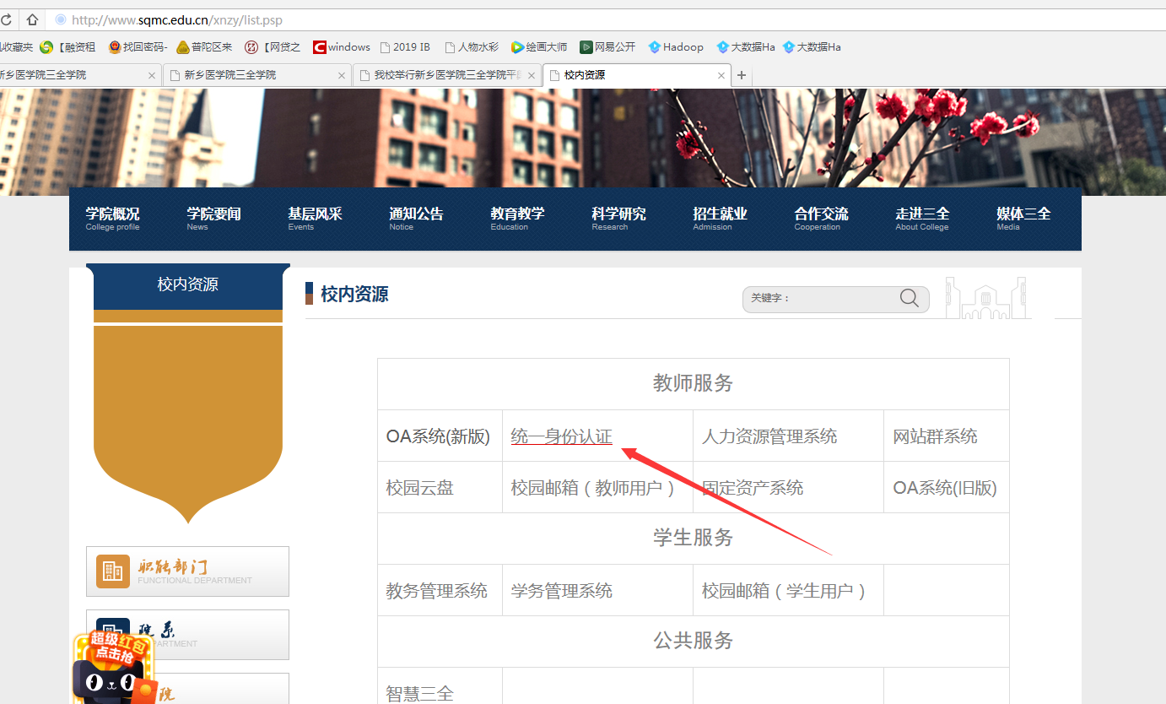

输入用户名、密码和验证码，点登录

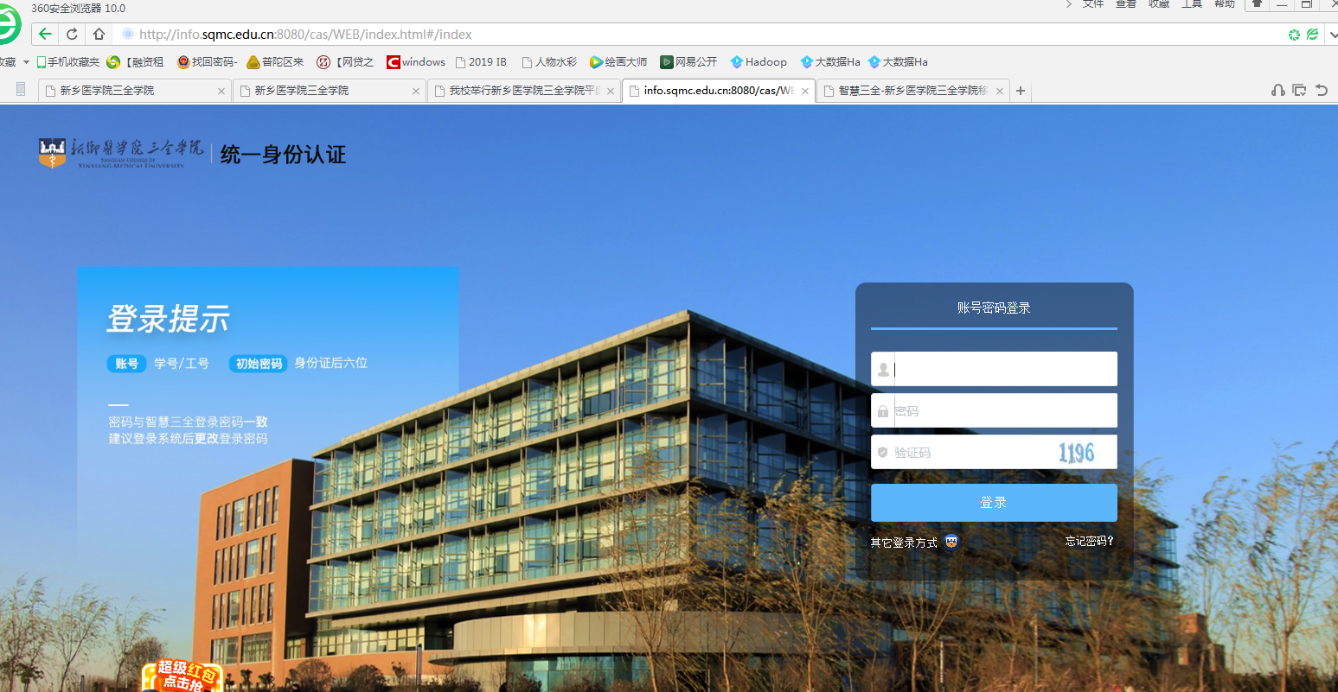

找到网上办事大厅图片，点击即可进入。
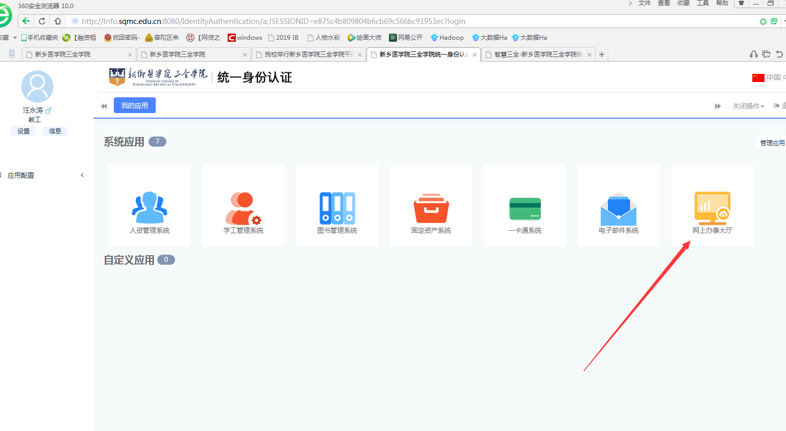
图2
如下所示：
图3
2 移动端登录，可以在移动设备上通过智慧三全登录，登录后的效果如下图所示：
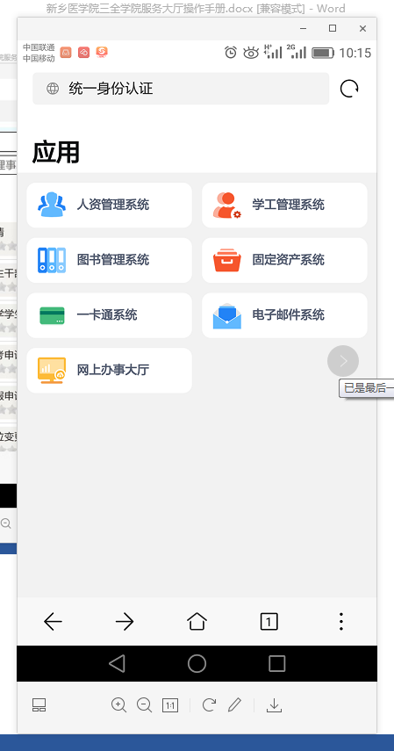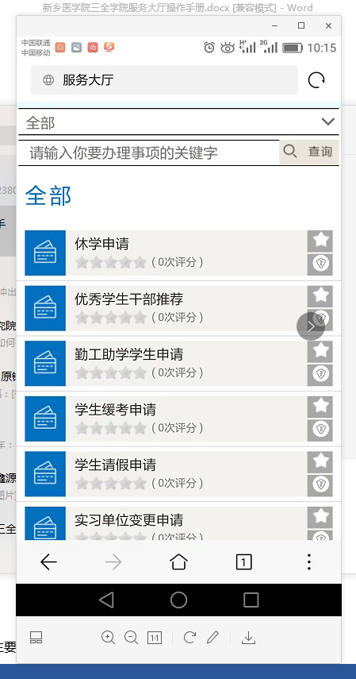
TaskCenter服务大厅操作手册
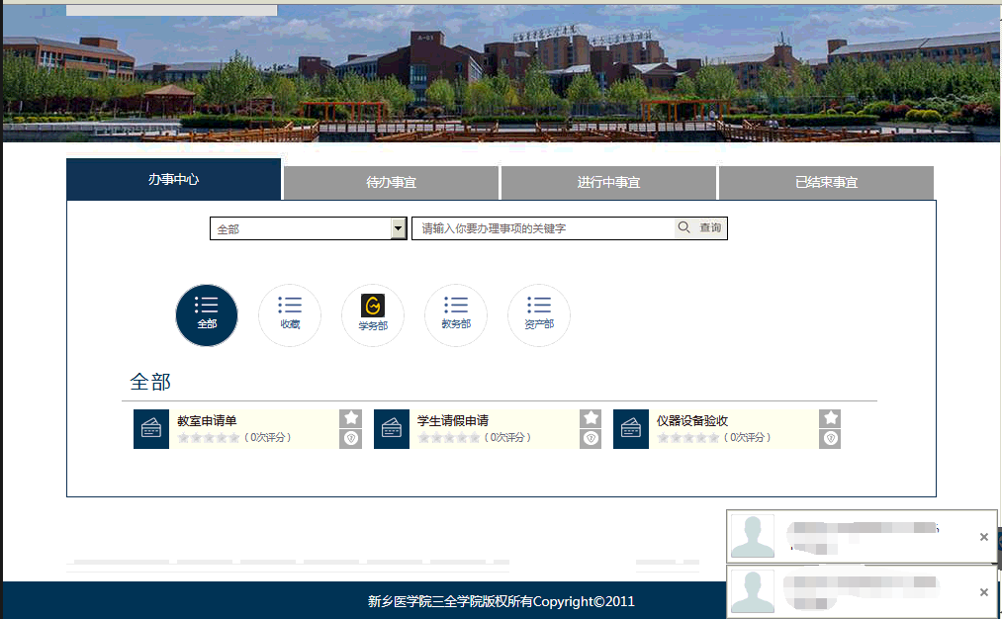
图4

服务大厅主要包括4大基础功能：
- 办事中心
- 待办事宜
- 进行中事宜
- 已结束事宜
用户可见与自己相关的：待办事项（指其他用户提交的申请，需要我审核的事项），进行中的事宜（指我正在办理的服务事项），已结束事宜（指我已经办完的服务事项）；每个办事事项上面有一个白色的五角星，是收藏功能，点亮后就加入个人的收藏了，下面的小扇子图标为指南页。另外办事结束后，可以给服务打分。打分后，会在办事事项下面的五角星变红，并显示分值。

办事中心
办事中心是所有流程的入口。
用户在这里可以找到到自己所能办理的所有流程。系统通过流程的权限定义可以自动计算出每个用户可以办理的流程，并推送到他的服务大厅。

1.点击【办事中心】可以看到用户所能办理的所有流程，如下图:
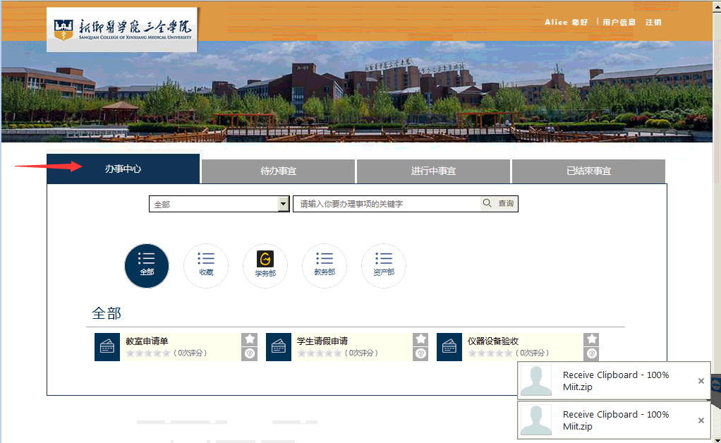
图5

2.点击【全部】框的下拉按钮，可查看到对所分类别，如下图：
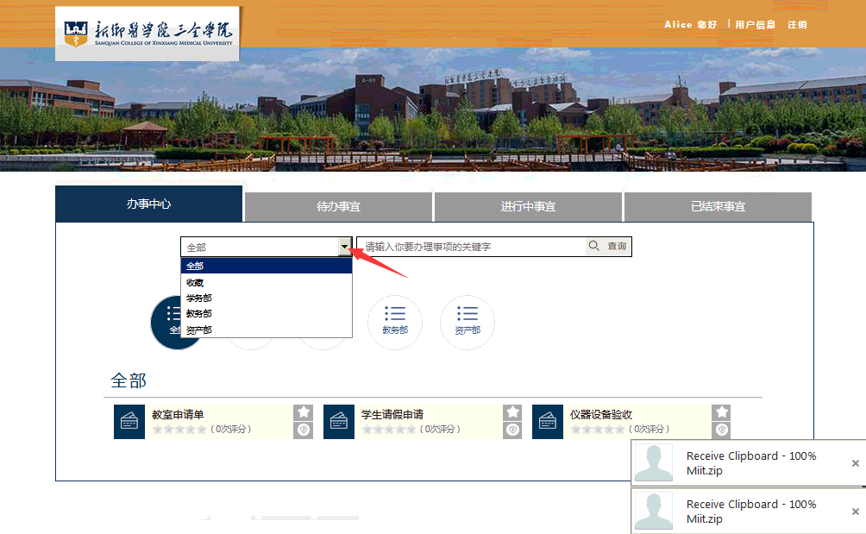
图6
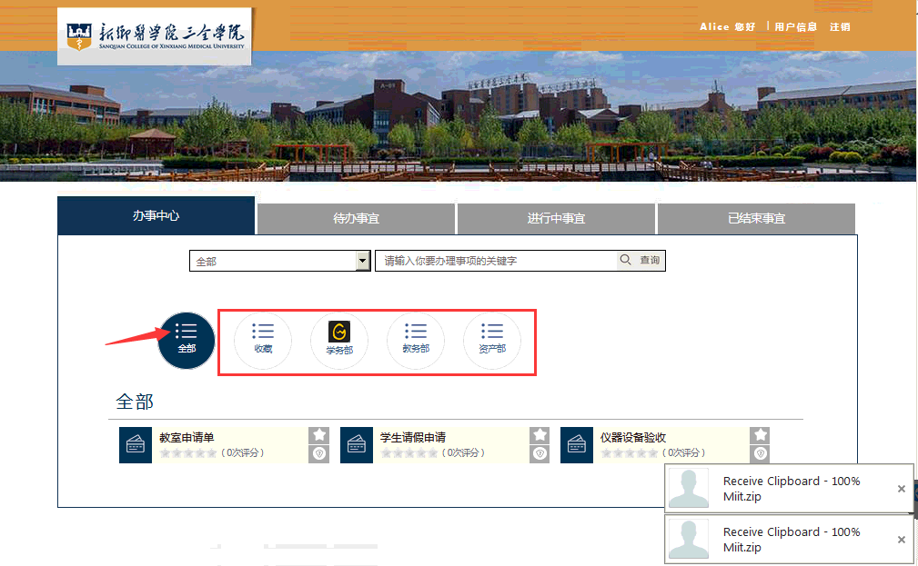
图7

3.在【查询】框中输入流程关键字，点击【查询】可搜索到含有关键字的所有流程，如下图：
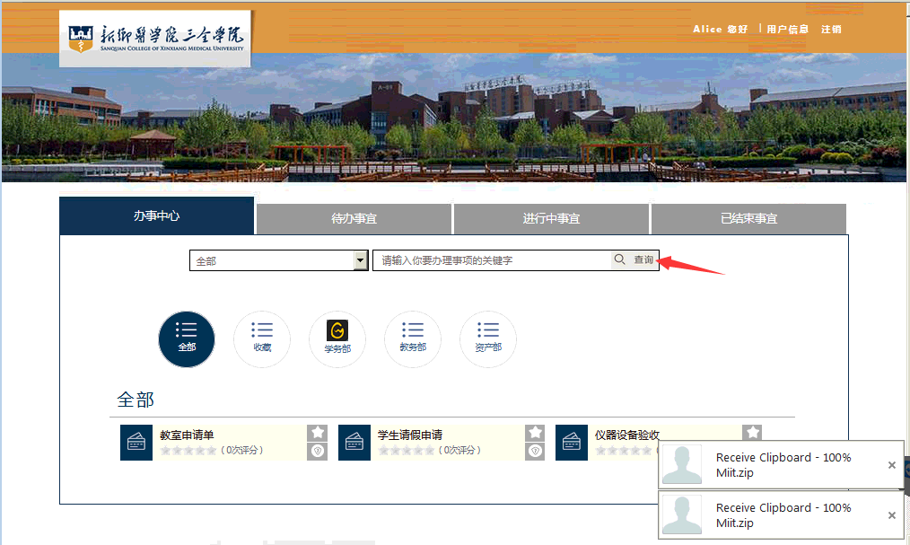
图8

4.点击流程，可进入到表单界面，进行流程的办理，如下图：
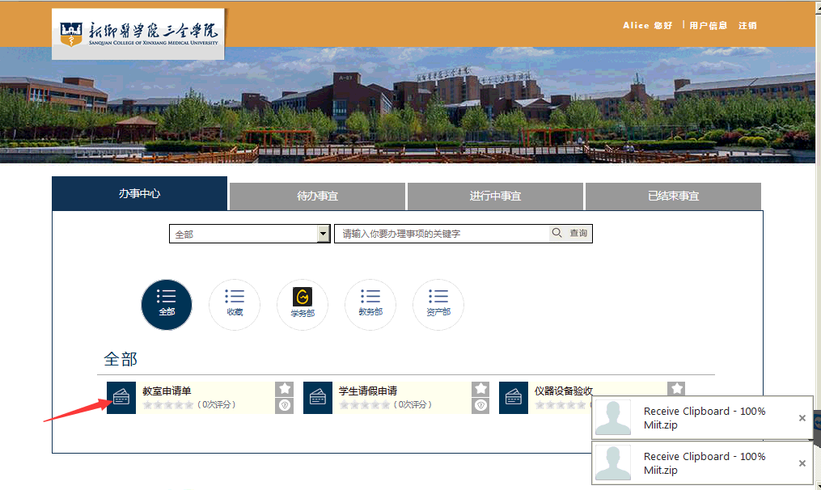
图9

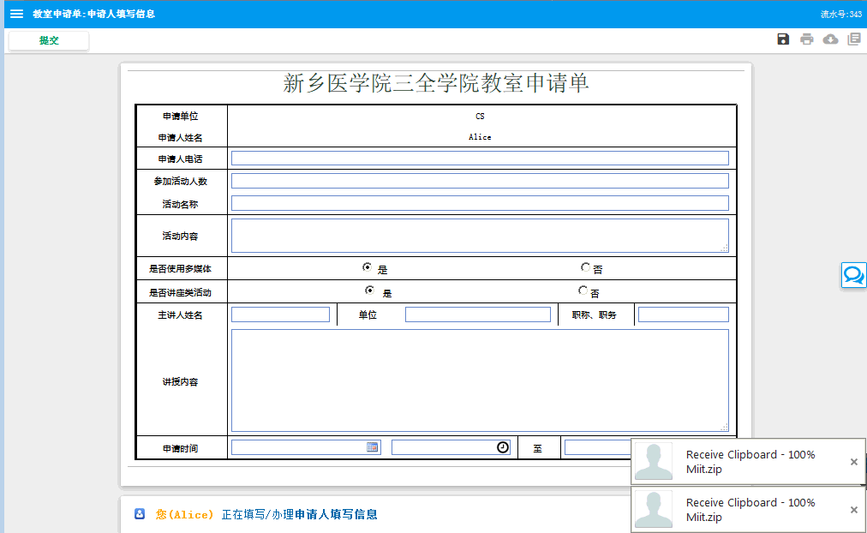
图10

待办事宜

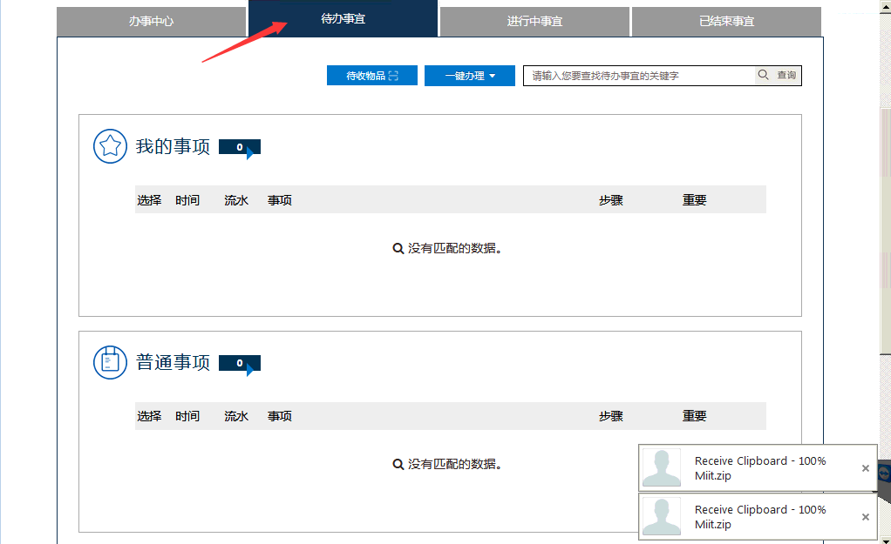
点击【待办事宜】可查看到用户存在的需要进行办理，没有进行办理的流程，如下图：

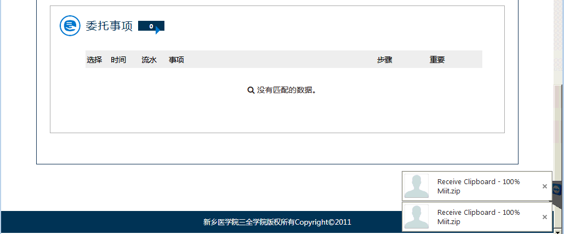
图12

同时选择多个待办流程，可点击待办事宜下方的【一键办理】按钮，（需要流程开启一键办理的功能）对多个流程进行办理，如下图：
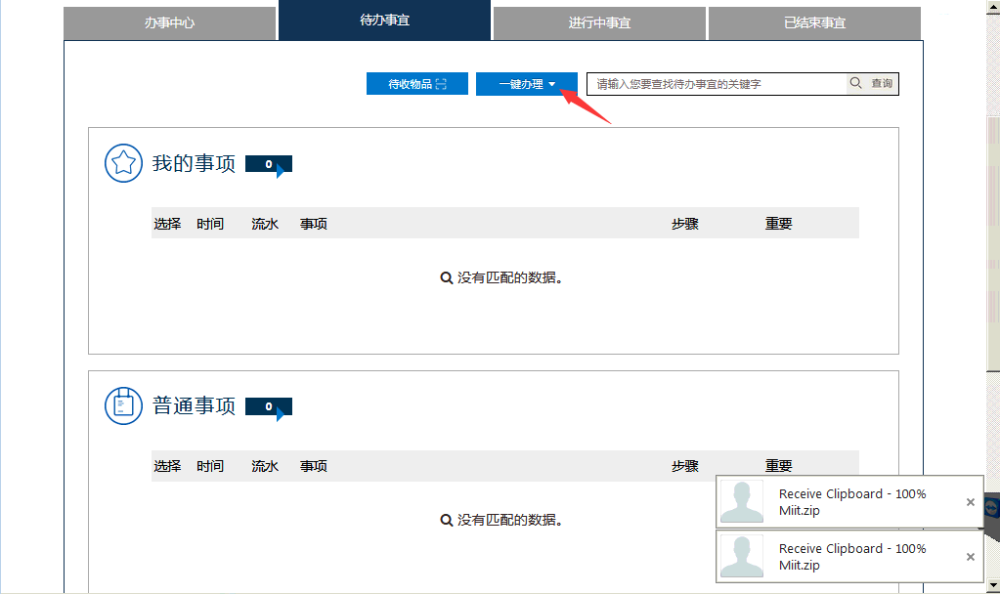
图13

在【查询】框中输入待办事宜的关键字点击查询，可查询到含有关键字的多个待办流程，如下图：
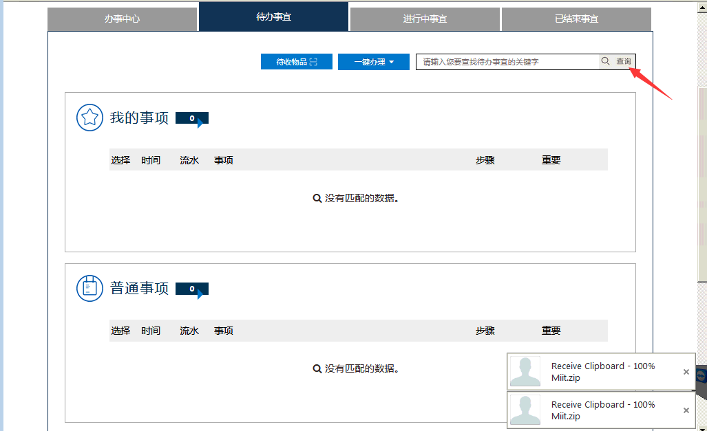
图14

进行中事宜

1.点击【进行中事宜】可查看到流程的办理进度（包括自己申请的和自己参与的），如下图：
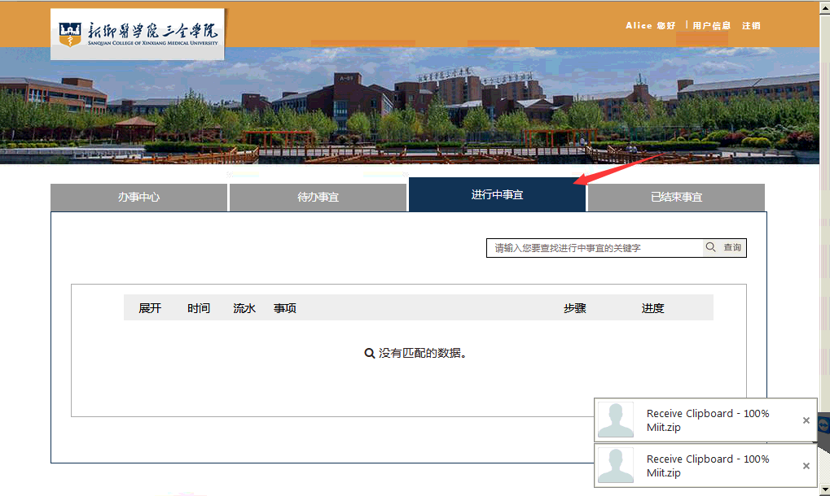

2.在【查询】框中输入进行中事宜关键字点击查询，可查询到含有关键字的所有流程，如下图：
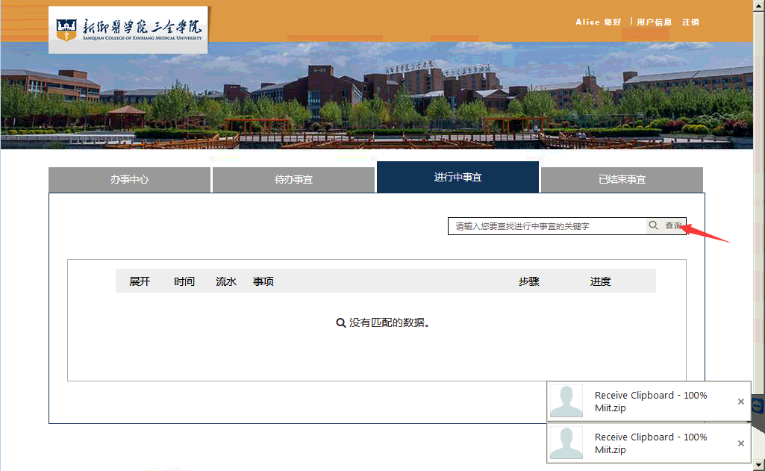

3.点击流程中【+】展开流程的任务明细，可查看到流程的状态，办理时间以及办理人，如下图例：
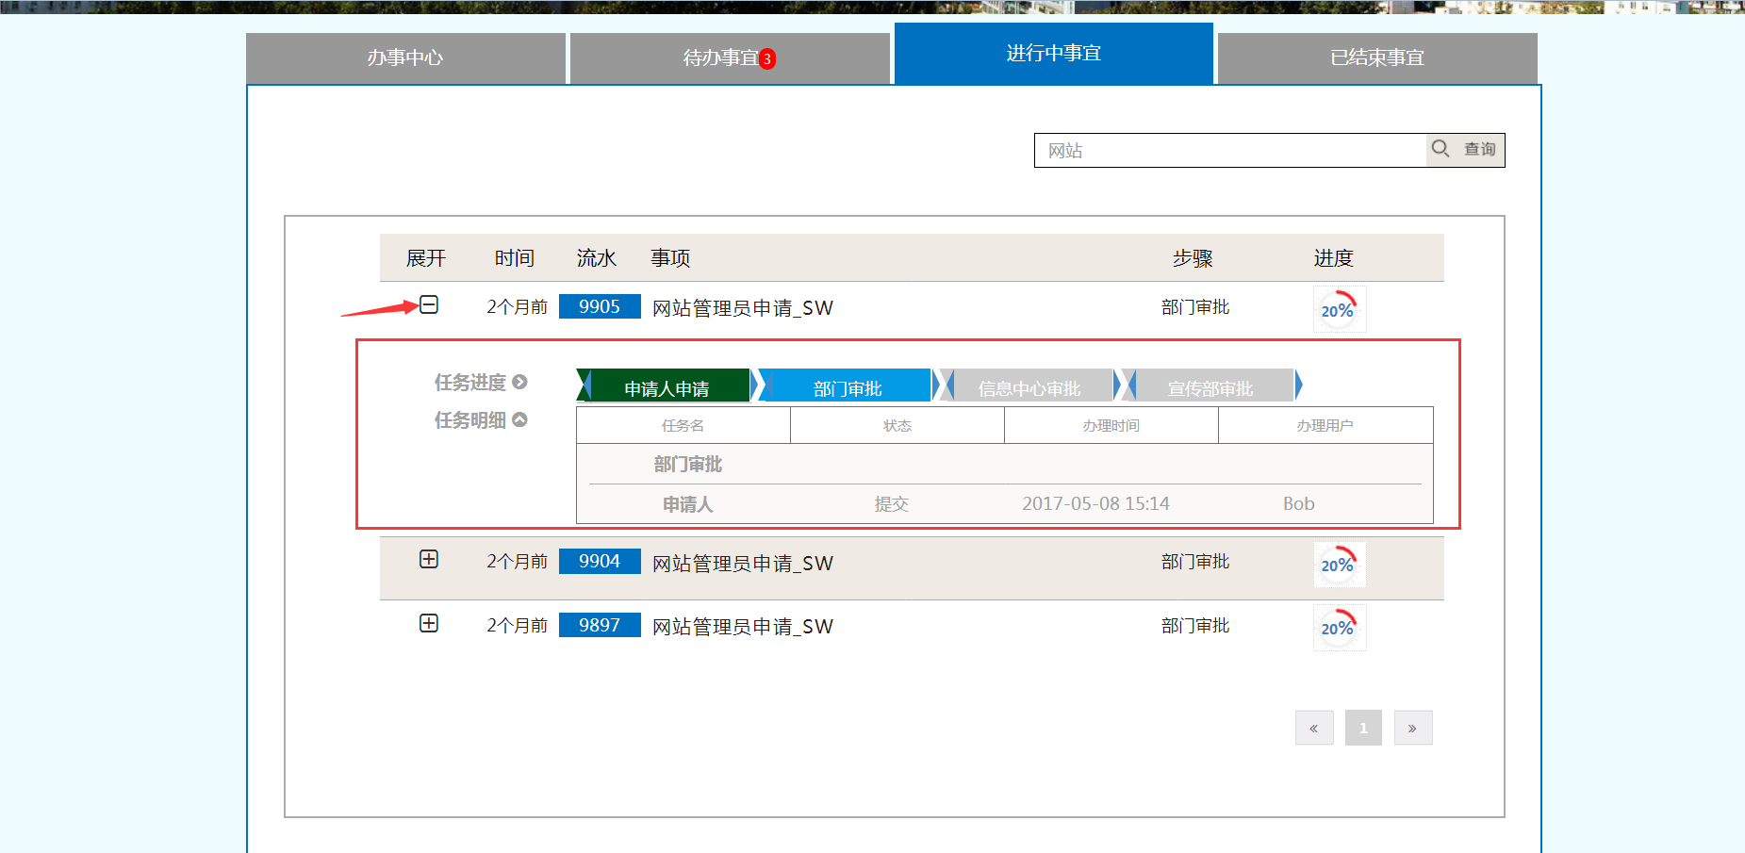

已结束事宜

1.点击【已结束事宜】可查看到用户办理完成的流程，如下图：
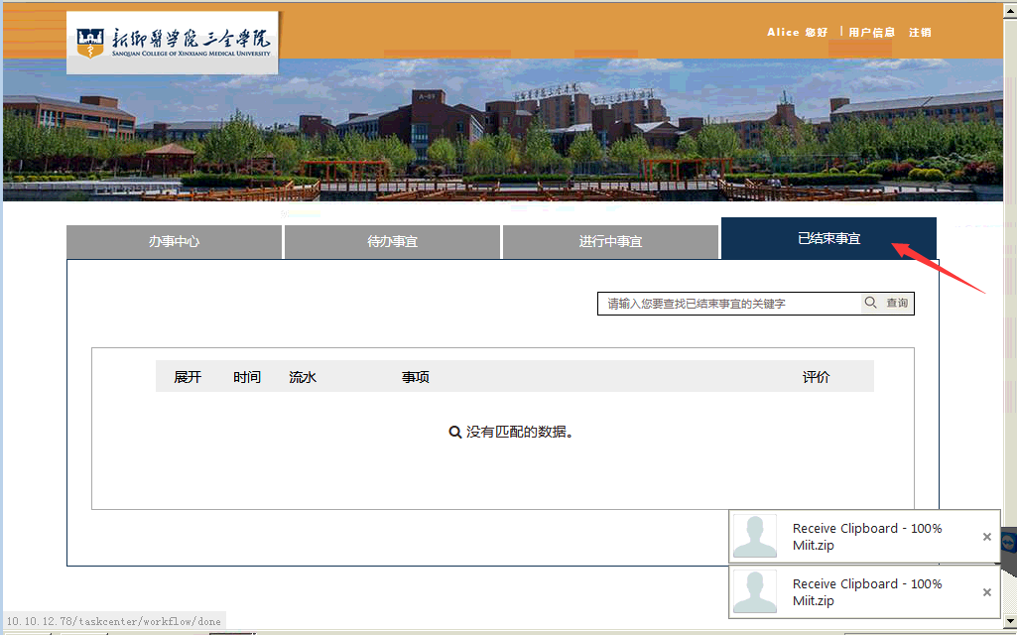

2.在【查询】框中输入已结束事宜的关键字点击查询，可查询到含有关键字的所有流程，如下图：
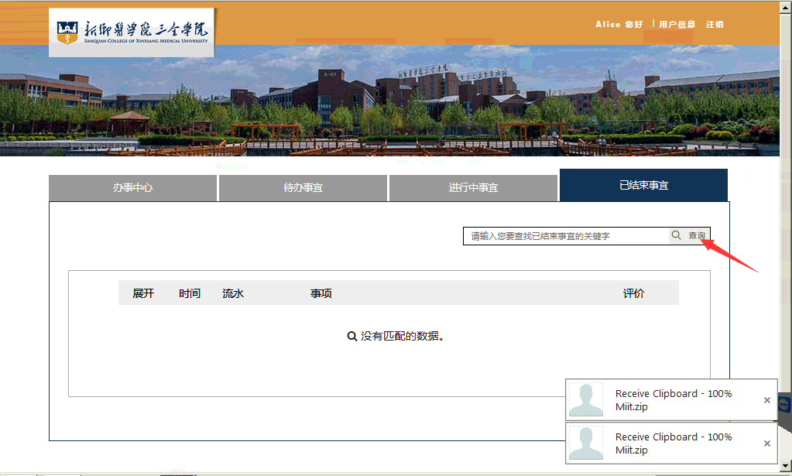

3.点击流程中【+】展开流程的任务明细，可查看到流程办理完成的详细信息，如下图例：
